**Звіт до лабораторної роботи 9**

**5 варіант**



$$\int_{0}^{1}{x^{3}e^{{-x}^{2}}dx}=-\left(x^{2}+1\right)e^{-x^{2}}/2\left|\begin{aligned}1 \\ 0\end{aligned}\right.=-e^{-1}+0,5≈0.1321$$

Обчислимо тепер за формулами. Візьмемо крок h=0,25

|  |  |  |
| --- | --- | --- |
| індекси | x | F(x) |
| 0 | 0 | 0 |
| 1 | 0.25 | 0.0146 |
| 2 | 0.5 | 0.0973 |
| 3 | 0.75 | 0.2403 |
| 4 | 1 | 0.3678 |

1. Лівих прямокутників.
$$\int_{0}^{1}{x^{3}e^{{-x}^{2}}dx}≈h\sum_{i=0}^{3}{f\left(x_{i}\right)}≈0.25\left(0.0146+0.0973+0.2403\right)=0.0881$$

$$err1=0.1321-0.0881=0.0440$$

2. Правих прямокутників
$$\int_{0}^{1}{x^{3}e^{{-x}^{2}}dx}≈h\sum_{i=1}^{4}{f\left(x_{i}\right)}≈0.25\left(0.0146+0.0973+0.2403+0.3678\right)=0.18$$

$$err2=0.18-0,1321=0.0479$$

3. Центральних прямокутників
$$x_{i}=1+\left(i+0.5\right)h$$

$$\int_{0}^{1}{x^{3}e^{{-x}^{2}}dx}≈h\sum_{i=0}^{3}{f\left(x_{i}\right)}≈0.25\left(0.0019+0.0458+0.1651+0.3115\right)=0.1311$$

$$err3=0.1321-0.1311=0.0010$$

4. Трапецій
$$x_{i}=ih$$

$$\int_{0}^{1}{x^{3}e^{{-x}^{2}}dx}≈h(\frac{f\left(x_{0}\right)}{2}+\frac{f\left(x_{4}\right)}{2}+\sum_{i=1}^{3}{f\left(x_{i}\right)})≈ 0.25\left(0.0146+0.0973+0.2403+0.3678/2\right)=0.1340$$

$$err4=0.1340-0.1321=0.0019$$

5. Сімпсона

$$x_{i}=ih$$

$$\int_{0}^{1}{x^{3}e^{{-x}^{2}}dx}≈h/3(f\left(x_{0}\right)+f\left(x_{4}\right)+4\left(f\left(x_{1}\right)+f\left(x_{3}\right)\right)+2f\left(x_{2}\right))≈ 0.25/3(0+0.3678+4\left(0.0146+0.2403\right)+2*0.0973)=0.1318$$

$$err5=0.1321-0.1318=0.0003$$

|  |  |  |
| --- | --- | --- |
| **формула** | **інтеграл** | **похибка** |
| Лівих прямокутників | $$0.0881$$ | $$0.0440$$ |
| Правих прямокутників | $$0.18$$ | $$0.0479$$ |
| Центральних прямокутників | $$0.1311$$ | $$0.0010$$ |
| Трапецій | $$0.1340$$ | $$0.0019$$ |
| Сімпсона | $$0.1318$$ | $$0.0003$$ |

Як висновок можемо сказати, що найточніший результат дає метод сімпсона(майже точний), центральних прямокутників теж дає задовільний результат, метод трапецій теж нормальний, правих та лівих прямокутників дають найменш точний результат.

Розглянемо другий інтеграл.

|  |  |  |
| --- | --- | --- |
| індекси | x | F(x) |
| 0 | 0 | 1 |
| 1 | 0.25 | 0.6951 |
| 2 | 0.5 | 0.4918 |
| 3 | 0.75 | 0.3524 |
| 4 | 1 | 0.2549 |

1. Лівих прямокутників.
$$\int_{0}^{1}{x^{3}e^{{-x}^{2}}dx}≈h\sum_{i=0}^{3}{f\left(x_{i}\right)}≈0.25\left(1+0.6951+0.4918+0.3524\right)=0.6348$$

2. Правих прямокутників
$$\int_{0}^{1}{x^{3}e^{{-x}^{2}}dx}≈h\sum_{i=1}^{4}{f\left(x_{i}\right)}≈0.25\left(0.6951+0.4918+0.3524+0.2549\right)=0.4485$$

3. Центральних прямокутників
$$x_{i}=1+\left(i+0.5\right)h$$

$$\int_{0}^{1}{x^{3}e^{{-x}^{2}}dx}≈h\sum_{i=0}^{3}{f\left(x_{i}\right)}≈0.25\left(0.8315+ 0.5836+0.4157+0.2994\right)=0.5326$$

4. Трапецій
$$x_{i}=ih$$

$$\int_{0}^{1}{x^{3}e^{{-x}^{2}}dx}≈h(\frac{f\left(x_{0}\right)}{2}+\frac{f\left(x_{4}\right)}{2}+\sum_{i=1}^{3}{f\left(x_{i}\right)})≈ 0.25\left(0.6951+0.4918+0.3524+\frac{0.2549}{2}+\frac{1}{2}\right)=0.5416$$

5. Сімпсона

$$x_{i}=ih$$

$$\int_{0}^{1}{x^{3}e^{{-x}^{2}}dx}≈h/3(f\left(x_{0}\right)+f\left(x_{4}\right)+4\left(f\left(x_{1}\right)+f\left(x_{3}\right)\right)+2f\left(x_{2}\right))≈ 0.25/3(1+0.2549+4\left(0.6951+0.3524\right)+2*0.4918)=0.5357$$

Щоб порахувати похибки другого інтегралу напишемо на пайтон програму для визначення точного значеняя:

import scipy.integrate as integrate  
import numpy as np  
  
def f(x):  
 return (np.log(x + 1) / x) * np.exp(-x)  
  
a = 0  
b = 1  
integral_value = integrate.quad(f, a, b)  
  
print(f"Значення інтеграла: {integral_value[0]}")

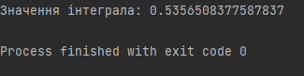

Точне значення = 0.5356

|  |  |  |
| --- | --- | --- |
| **формула** | **інтеграл** | **похибка** |
| Лівих прямокутників | $$0.6348$$ | 0.0992 |
| Правих прямокутників | $$0.4485$$ | 0.0871 |
| Центральних прямокутників | $$0.5326$$ | 0.0030 |
| Трапецій | $$0.5416$$ | 0.0060 |
| Сімпсона | $$0.5357$$ | 0.0001 |

Якщо шукати точне значення через матлаб то воно трохи відрізняєтья:

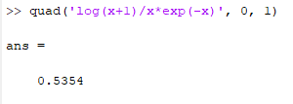

|  |  |  |
| --- | --- | --- |
| **формула** | **інтеграл** | **похибка** |
| Лівих прямокутників | $$0.6348$$ | 0.0994 |
| Правих прямокутників | $$0.4485$$ | 0.0869 |
| Центральних прямокутників | $$0.5326$$ | 0.0028 |
| Трапецій | $$0.5416$$ | 0.0062 |
| Сімпсона | $$0.5357$$ | 0.0003 |

Дуже точний результат дає формула сімпсона, менш точні центральних прямокутників та трапецій. Правих та Лівих прямокутників дають досить великі похибки відносно інших методів.

**Контрольні запитання.**

1. *Задача чисельного інтегрування коректна або некоректна? Чому?*

Задача чисельного інтегрування є коректною, тобто, при зменшенні кроку інтегрування однозначно збільшується точність обчисленого інтеграла.

1. *Виведіть формулу лівих прямокутників.*

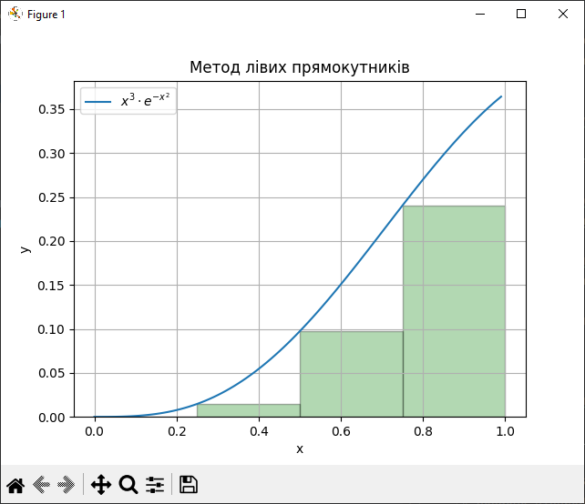

$$S=h\sum_{i=0}^{n-1}{f\left(x_{i}\right)}$$

1. *Виведіть формулу правих прямокутників.*

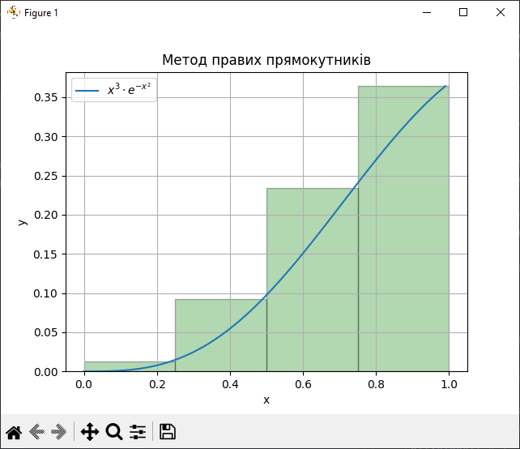

$$S=h\sum_{i=1}^{n}{f\left(x_{i}\right)}$$

1. Виведіть формулу центральних прямокутників.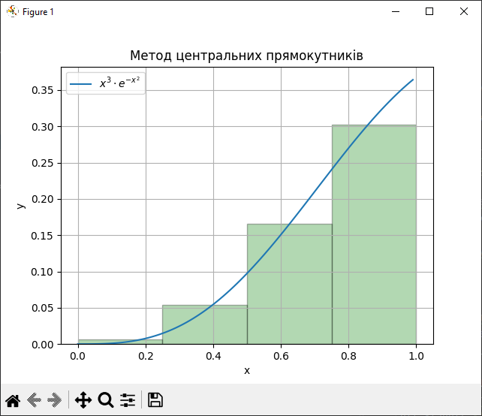
$$S=h\sum_{i=0}^{n-1}{f(\frac{x_{i}+x_{i+1}}{2})}$$

2. Виведіть формулу трапецій.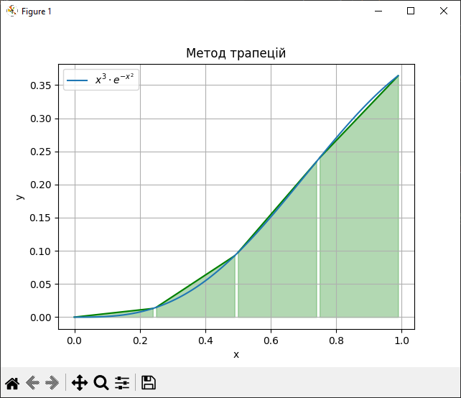
$$S=h\sum_{i=0}^{n-1}{\frac{f\left(x_{i}\right)+f(x_{i+1})}{2}}$$

3. Чи можна за формулою лівих прямокутників отримати результат з перебором? Якщо так, то в якому випадку?

Так, якщо функція буде йти на спад на всьому проміжку розглядання, тоді за методом лівих прямокутників кожен прямокутник буде давати більшу площину ніж займає графік.

1. Чи можна за формулою правих прямокутникiв отримати результат з недобором? Якщо так, то в якому випадку?

Так, якщо функція буде йти на зростання на всьому проміжку розглядання, тоді за методом правих прямокутників кожен прямокутник буде давати меншу площину ніж займає графік.